[沈阳市第四人民医院的文章被撤回，主要原因是不同文章间涉嫌图像的重复使用](https://mp.weixin.qq.com/s?__biz=Mzg2Mzc2NzUxMQ==&mid=2247524350&idx=2&sn=89f561856152f0019dca5e3b4f90819e)

诚信君[诚信科研](javascript:void(0);)2025-05-05 15:21:55河南

[](https://mp.weixin.qq.com/s?__biz=MzU3MTE3MjUyOA==&mid=2247639137&idx=1&sn=08e1d16097de962f0fddcba341a2da2c&chksm=fce8d3becb9f5aa8c5b21eafb2c091d0a79db25d83d1ae52a2f4148e4742e15689685e7e5cc7&scene=21#wechat_redirect)

诚信科研

结直肠癌 (CRC) 是发病率第三高的癌症类型，死亡率高，五年生存率低。

2020 年 11 月 2 日，沈阳市第四人民医院的Yan Ji 等人在***Cell death & disease***杂志在线发表题为**“Copanlisib promotes growth inhibition and apoptosis by modulating the AKT/FoxO3a/PUMA axis in colorectal cancer”**的研究论文**，该研究结果表明，PUMA介导的细胞凋亡对copanlisib的抗癌作用至关重要，并且调控PUMA可能有助于增强其抗癌活性。**

但是，在2025 年 4 月 29 日，该文章被撤回，**主要原因是不同文章间涉嫌图像的重复使用。**

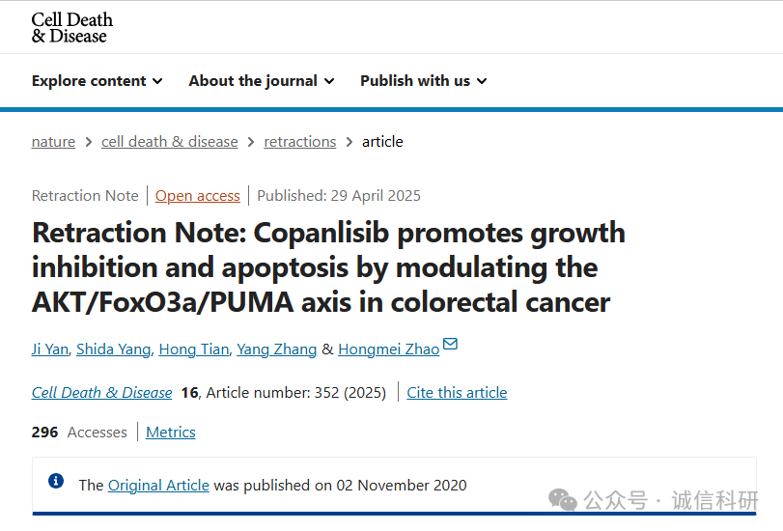

主编因对本文中所呈现图表的担忧而撤回了这篇文章。这些担忧使本文的整体科学性受到质疑。文章发表后进行的调查发现了以下问题：

图 5E 中的“PDX1，未处理”图块在重新缩放后似乎与 [1] 中图 6F 中的“Lestaurtinib，WT”图块重叠；

图 5F 中的“PDX1，未处理”图块在重新缩放后似乎与 [2] 中图 6C 中的“未处理，PUMA-KO”图块重叠。

这些存在问题的图块代表了在不同实验条件下采集的动物组织。因此，主编不再对本文所呈现研究的完整性充满信心。

作者尚未回复出版商关于此次撤回的函件。

**文中所提文章：**

1.Cao Y, Kong S, Xin Y, Meng Y, Shang S, Qi Y. Lestaurtinib potentiates TRAIL-induced apoptosis in glioma via CHOP-dependent DR5 induction. J Cell Mol Med. 2020;24:7829–40. https://doi.org/10.1111/jcmm.15415.

2.Tan X, Zhang Z, Liu P, Yao H, Shen L, Tong JS. RETRACTED ARTICLE: Inhibition of EZH2 enhances the therapeutic effect of 5-FU via PUMA upregulation in colorectal cancer. Cell Death Dis. 2020;11:1061. https://doi.org/10.1038/s41419-020-03266-3.

**参考消息：**

https://www.nature.com/articles/s41419-025-07679-w



内容为**【诚信科研】**公众号原创

禁止转载



**诚信科研，专注于学术不端报道。**

**觉得本文好看，请点这里↓**